Лапыгина 235-897-562
Алещенко 265-263-324
Богданова 266-989-468

ПРИЛОЖЕНИЕ

Рисунок 1.

Рисунок 2.

Лапыгина 235-897-562
Алещенко 265-263-324
Богданова 266-989-468

№ п/п | Название  линии | Рисунок  линии | Название линии (на английском языке) | Изображение | Название объекта (на русском языке) | Название объекта (на английском языке)
1.
2.
3.
4.
5.
6.
Рисунок 3.

Рисунок 4.

Рисунок 5
Лапыгина 235-897-562
Алещенко 265-263-324
Богданова 266-989-468

Рисунок 6

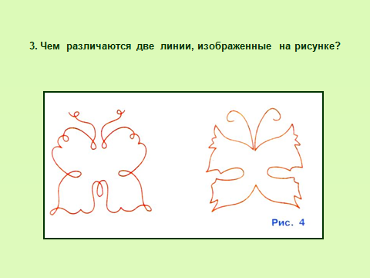
Рисунок 7

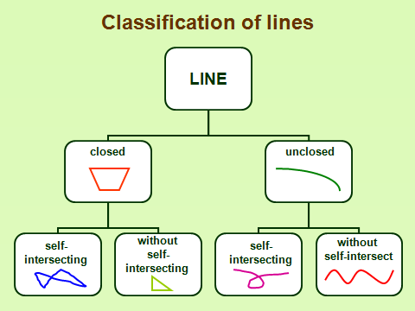
Рисунок 8
Лапыгина 235-897-562
Алещенко 265-263-324
Богданова 266-989-468

Рисунок 9

Рисунок 10
Рисунок 11
Рисунок 12

Лапыгина 235-897-562
Алещенко 265-263-324
Богданова 266-989-468
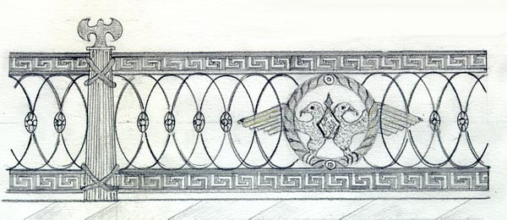
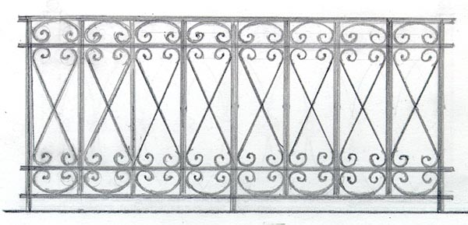
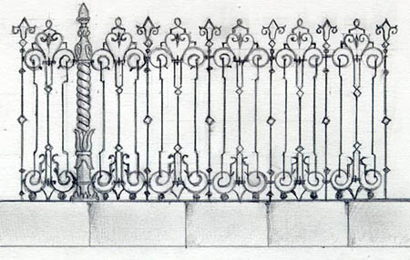
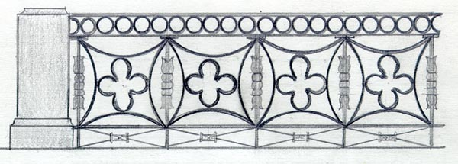
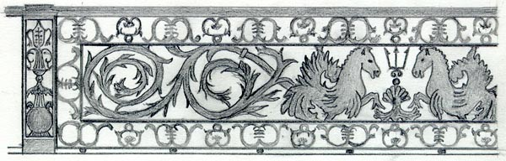
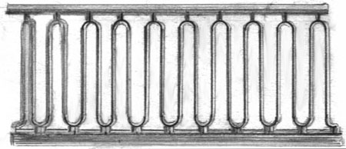
Рисунок 13
Лапыгина 235-897-562
Алещенко 265-263-324
Богданова 266-989-468

Рисунок 14

Рисунок 15

